Инструкция по эксплуатации
электрического степлера XDD-106.
Перед использованием степлера внимательно прочитайте инструкцию по эксплуатации.
- Меры предосторожности.
1. Внимательно прочитайте данную инструкцию и неукоснительно следуйте ее указаниям
2. Сохраните данную инструкции для дальнейшего изучения и использования
3. Следуйте всем инструкциям и предупреждениям, нанесенным на аппарате
4. Перед чисткой степлера, всегда отключайте его от сети. Для очистки степлера не используйте жидкие или аэрозольные очистительные средства. Рекомендуется использовать мягкую влажную тряпку.
5. Не используйте аппарат вблизи от воды
6. Не устанавливайте степлер на неровной неустойчивой поверхности, .падение степлера может привести к серьезным поломкам аппарата и травмам оператора.
7. Не пытайтесь самостоятельно ремонтировать аппарат, это может привести к серьезным травмам оператора и поломкам степлера.
8. Немедленно отключите степлер от сети и пригласите квалифицированных спец-ов в след.случаях:
A Если поврежден сетевой шнур
В Если жидкость попала в механизм аппарата
С Если аппарат попал в воду.
D Если степлер функционирует неправильно при соблюдении всех инструкций по эксплуатации. Вы можете
предпринять только те шаги, которые описаны в данной инструкции. Для ремонта обратитесь к продавцу или в сервисный квалифицированный центр.
E При падении аппарата или повреждении внешнего корпуса
F При нестабильной работе аппарата также обратитесь в сервисный центр
9. Отключите аппарат от сети перед чисткой, смене места или в случае продолжительного простоя в работе
10. Не позволяйте детям пользоваться степлером без контроля взрослых
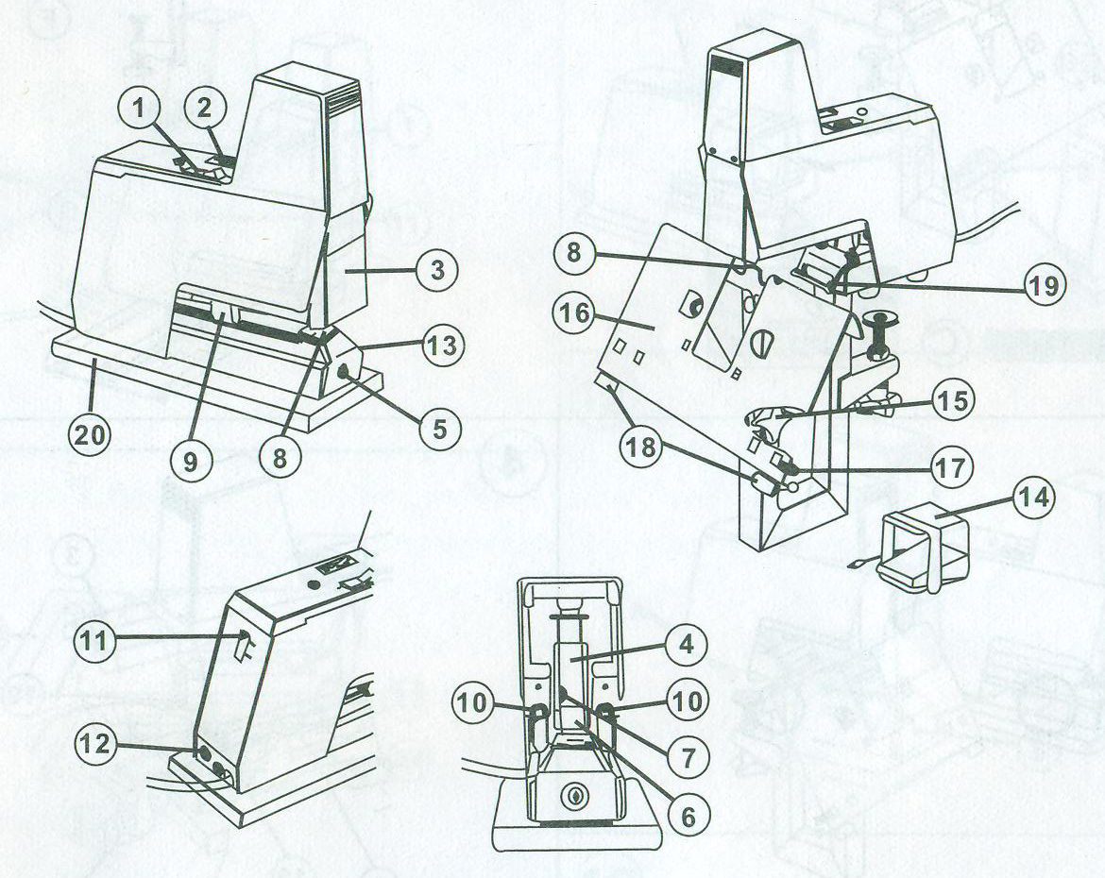
- Устройство степлера.
1-Сетевой выключатель
2-Регулятор силы удара
3-Защитный экран
4-Толкатель
5-Винт
6-Магазин скоб
7-Фиксатор магазина
8-Формовочная пластина (наковальня)
9-Регулятор глубины (спуск)
10-Фиксатор регулятора глубины
11-Гнездо соединения двух степлеров оптоволоконным кабелем (опция)
12-Гнездо для педали
13-Передняя пластина
14-Педаль
15-Фиксатор стола
16-Стол
17-Регулятор ширины бумаги
18-Упор бумаги
19-Направляющая для стола
20-Рама

- Описание степлера.
Степлер предназначен для сшивания листов бумаги металлическими скобками. Снабжен собственным независимым двусторонним регулятором глубины (спуском). Регулировка глубины возможна от 0 до 100 мм. Степлирование происходит автоматически при подачи документа в степлер при нажатии на регулятор глубины пробивки, или с помощью педали (14). Используются скобки 66/6 или 66/8 загружаемые в магазин для скобок (6) – максимальная загрузка 210 скрепок. Питание осуществляется от сети напряжением 220V 50Hz. При подключении степлера к сети следует убедиться в соответствии питающего напряжения в розетке. Если степлером не пользоваться длительное время, то следует отключить степлер от сети.

- Характеристики и комплектация
 | XDD-106 | XDD-106 Два
К-во листов степлирования (80гр/м2) | 2-30
Глубина степлирования втачку/внакидку | 0-100/0-220
Емкость магазина скобы 66/6, 66/8 | 210
Размеры Д х Ш х В (мм) | 250х310х435 | 125х295х435
Вес (кг) | 4,97 | 8,66
Минимальное расстояние между головками (мм) | - | 62
Комплект скоб 66/6 | 1 | 1
Головка степлирующая | 1 | 2
Стол | 1 | 2
Педаль | 1 | 1
Ключ | 1 | 1
Направляющая пластина | 1 | 1
Регулятор бумаги | На столе | 2
- Загрузка скоб

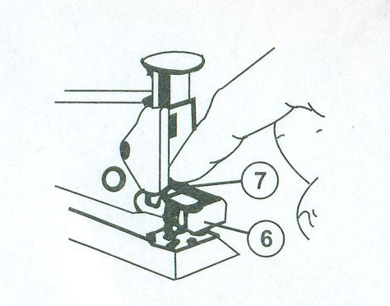
1. Поднимите защитный экран (3), теперь степлирование невозможно.
2. Ослабьте фиксатор магазина (7) спереди толкателя и вытяните магазин для скоб (6).
3. Загрузите скобы Shark66/6 или Rapid66/6 для толщины стопы от 0 до 2 мм (примерно 20листов плотностью 80гр) или Shark66/8 или Rapid 66/8 для толщины стопы от 2 до 5 мм (примерно 50листов). Защелкните магазин
4. Опустите защитный экран для активации степлера.

- Регулировка глубины пробивки.
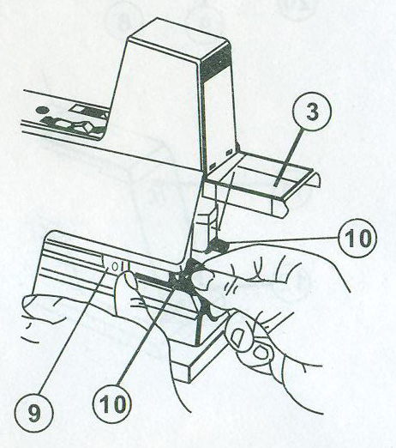
Степлер снабжен двусторонним регулятором глубины степлирования. Каждый регулятор может использоваться независимо.
1. Поднимите защитный экран (3)
2. Поверните фиксатор регулятора глубины (10) против часовой стрелки и установите сам регулятор (9) в необходимое положение
3. Отпустите фиксатор. Регулятор глубины установлен.
4 Регулятор глубины активизируется при нажати на него бумагой — происходит степлирование.
5. При совмещении двух степлеров, регуляторы дополнительных аппаратов могут быть использованы как поддержка (они не активизируются) и устанавливаются также, как описано выше.
6. Опустите защитный экран
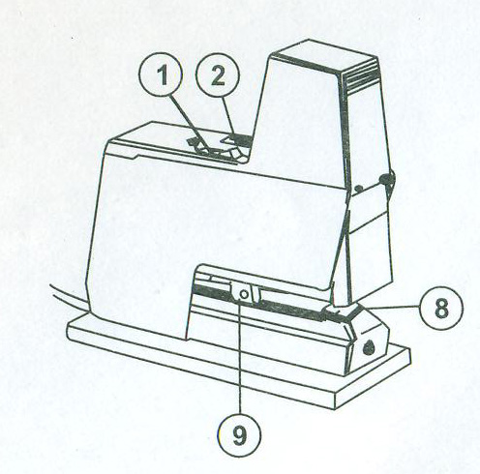
- Регулировка силы удара.
1. Установите сетевой выключатель (1) в положение (1). Загорится индикатор
2. Проведите пробное степлирование, подав образцы к регулятору глубины (9).
3. Изучите полученный результат. Если сила удара слишком мала, скобы не пробьют документ и согнутся, в этом случае установите регулятор силы удара (2) на следующую ступень. Слишком высокая сила удара, приведет к излишнему шуму при работе и более быстрому износу аппарата. Отрегулируйте силу удара, это даст высокое качество степлирования и минимум шума.
Никогда не степлируйте вхолостую, это приведет к застреванию скоб в магазине. Никогда не стпелируйте поверх старых скоб, это может привести застреванию скоб в магазине. ВНИМАНИЕ! Держите пальцы подальше от зоны степлирования
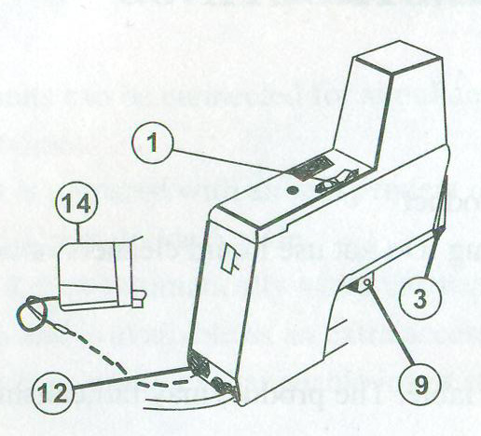
- Использование педали.
1. Выключите сетевой выключатель (l) или поднимите защитный экран (3)
2. Подключите педаль (14) в гнездо для педали (12)на задней панели аппарата
3. Регуляторы глубины (9) могут теперь быть использованы в качестве регулятора/упора бумаги. При подключенной педали, регуляторы глубины не активны. Установите необходимую глубину степлирования, как описано выше.
4. Опустите защитный экран (3), Включите сетевой выключатель (l).
5. Теперь можно использовать педаль (14) для степлирования
- Соединение двух головок XDD-106 Два.
1. У данной модели педаль имеет два разъема.
2. Подсоедините по одному разъему педали к гнезду для педалей (12) каждой степлирующей головке.
3. Опустите защитный экран (3), Включите сетевой выключатель (l)
4. Теперь можно производить степлирование сразу двумя степлерами.
- Использование стола.
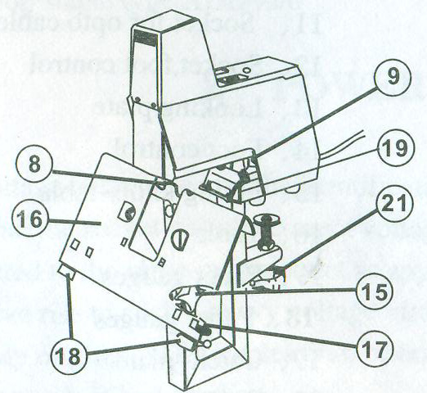
1. Установите аппарат на ровной устойчивой поверхности. Аппарат должен быть отключен от сети.
2. Ослабьте фиксатор стола (15), затем выберите: степлирование внакидку (стопа скрепляется на сгибе, обычно листы предварительно сфальцованы) — стол устанавливается под углом (как на рисунке); или втачку (стопа скрепляется по краю листа) — стол устанавливается горизонтально в направляющую (19).
3. После переустановки стола, регуляторы глубины (9) должны быть приведены в крайнее заднее положение. Убедитесь, что стол правильно установлен на наковальне (8).
4. Стол (16) имеет различные направляющие, которые регулируются в разных направлениях. Две направляющие (18) на переднем крае двигаются нажатием на нижнюю часть. Если вы не используете направляющие, их можно снять, продвинув до края. Две направляющие (17) на коротких сторонах стола двигаются поворотом.
5. На XDD-106Два - направляющие вставляются с разных сторон стола, фиксируясь на одном из столов в котором есть зажим. Либо ставится одна напраляющая.
- Уход и мелкие неисправности.
1. Регулярно очищайте аппарат от пыли, очищайте механизм от застрявших скоб и других посторонних предметов.
2. Смазывайте механизм степлера несколькими каплями масла, капая на толкатель после примерно 10000 циклов степлирования. Вытирайте излишки масла.
3. Если степлер не функционирует, проверьте следующее:
а. Аппарат подключен к сети, а в сеть поступает ток.
б. Защитный экран опущен
в. Способ активации установлен правильно. Если педаль или кабель подключены , то регулятор глубины не будет функционировать.
г. Регуляторы глубины легко поворачиваются после активации. Необходимо повернуть оба регулятора в положение STOP перед следующим степлированием.
д. Убедитесь, что правильно выбрана сила удара.
е. Если неполадки остаются, обратитесь к продавцу или сервисный центр.
- Регулировка толкателя.
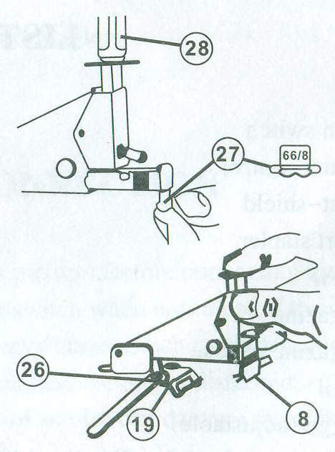
Для достижения качественного степлирования, необходимо отрегулировать положение толкателя относительно формовочной пластины. Регулирование производится с помощью направляющей пластины (27), которая входит в комплект поставки. Ослабьте ключом винты толкателя (26) Откройте магазин и вставьте направляющую пластину (27) снизу в гнездо магазина. Вставьте магазин. Надавите вниз на толкатель и убедитесь, что направляющая пластины хорошо подошла к формовочной пластине. Придерживайте толкатель в надавленном положении и закрепите винты (26).Снимите направляющую пластину и сделайте несколько пробных пробивов.

- Гарантийные обязательства.
Гарантия на степлер – 12 месяцев со дня покупки, при условии отсутствия механических или электрических повреждений, возникших по вине потребителя, а также вследствие неправильной эксплуатации аппарата, его хранения и попытки самостоятельного ремонта.

Производитель: ZhongShan Baodi Office Facilities Co., Ltd.
ЖонгШан Баоди Оффисе Фэсилэтес Ко., Лтд.
Адрес: KangLong 6 Road, SiYouWei Industrial Zone, XinMao Village, HengLan Town, ZhongShan City, GuangDong Province
КангЛонг 6 Роад, СиЮВэй Индастриал Зоне, КсинМао Вилладж, ХенгЛан Таун, ЖонгШан Сити, Провинция Гвандонг
Сделано в Китае.

Сертификаты:
- ДЕКЛАРАЦИЯ О СООТВЕТСТВИИ РОСС CN.АГ03.Д08291 от 16.02.2012 (на партию);

